临淄区教育和体育局2021年政府信息公开工作年度报告

本报告按照《国务院办公厅政府信息与政务公开办公室关于印发<中华人民共和国政府信息公开工作年度报告格式>的通知》(国办公开办函〔2021〕30号)和《中华人民共和国政府信息公开条例》要求编制，全文包括总体情况、主动公开政府信息情况、收到和处理政府信息公开申请情况、政府信息公开行政复议及行政诉讼情况、政府信息公开工作存在的主要问题及改进情况、其他需要报告的事项。本年度报告中所列数据统计期限从2021年1月1日到12月31日止。
一、总体情况
2021年，临淄区教体局高度重视政务信息公开工作，严格按照《条例》和《办法》文件精神，不断丰富完善政府信息公开内容，保障政府信息公开工作依法、及时、有序地开展，为社会提供方便、快捷的教育信息公开服务。
1.主动公开情况。我局通过政府信息公开网站和临淄教育公共服务平台分别公开全区和各学校教育信息，确保信息依法依规公开。我局对2021年以来形成的政府信息进行了及时更新和发布，本年度共主动公开政府信息1435条。其中，政府网站公开信息215条，包括：机构职能3条、法规公文8条、部门会议42条、政策解读1条、规划计划1条、重大项目建设2条、民生公益12条、教育信息19条、公共文化体育4条、重要部署执行公开2条、财政信息8条、管理和公共服务信息11条、人事信息31条、业务工作60条、政务公开保障机制5条、主动公开基本目录1条、基层政务公开标准化目录1条、其他3条；政务微博公开信息1220条；微信公众号公开信息1220条。
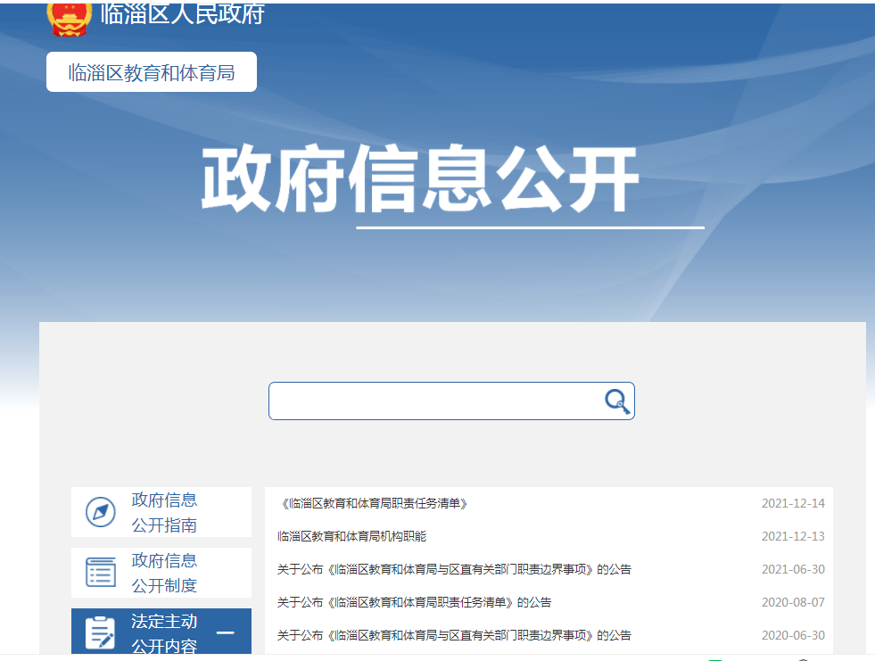

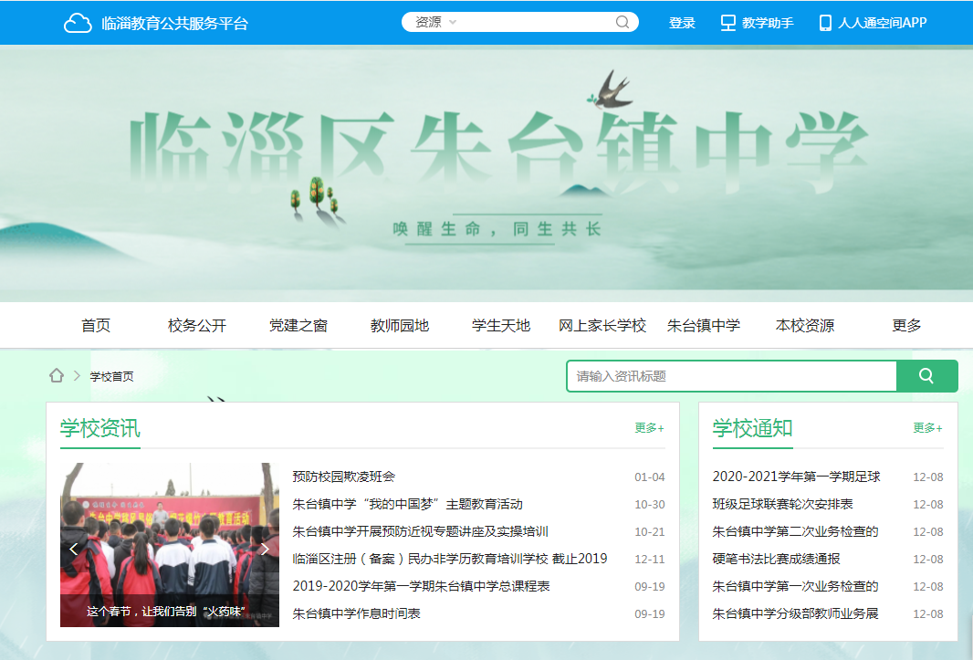

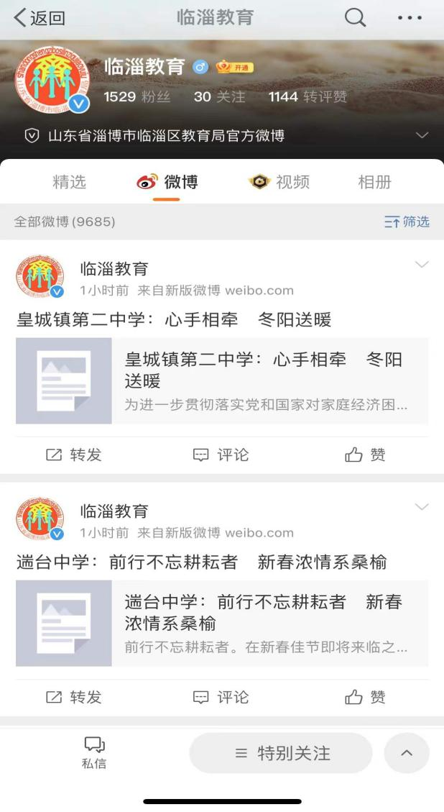
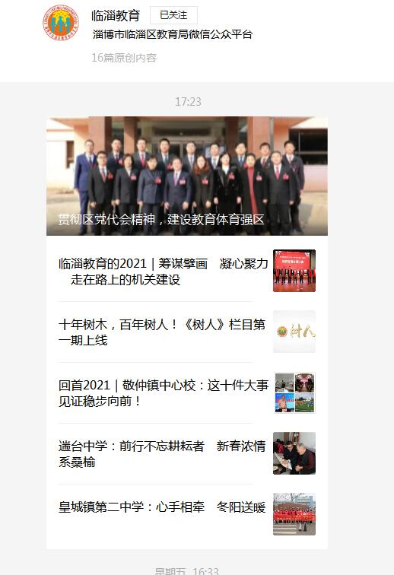

- 依申请公开工作情况。2021年我局通过政府平台收到自然人关于本单位政府信息公开申请2件且已办结，办结率100%。
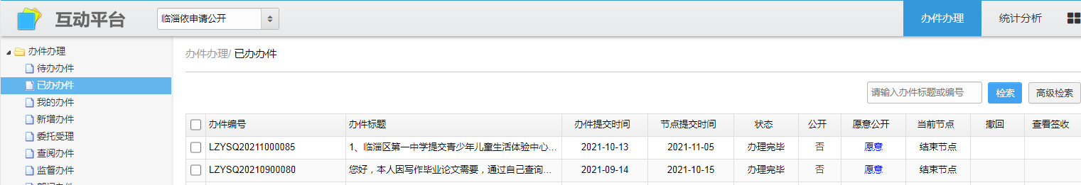
3.政府信息管理情况。局机关领导高度重视政务公开工作，多次开会强调政务公开工作的重要性，安排专人负责政务公开并严格执行政务公开保密审查制度。依据区政务公开办要求，我单位制定了《政务公开事项标准目录》、《主动公开基本目录》，严格按照目录要求进行标准化规范化公开。
4.政府信息公开平台建设情况。根据主动公开目录全面优化政府网站栏目设置，定期维护部门会议、业务工作等实时信息。进一步整合“临淄教育”微信公众号，坚持政府网站和政务新媒体同步发布，优势互联，进一步提高政府信息公开的渠道和知悉范围。
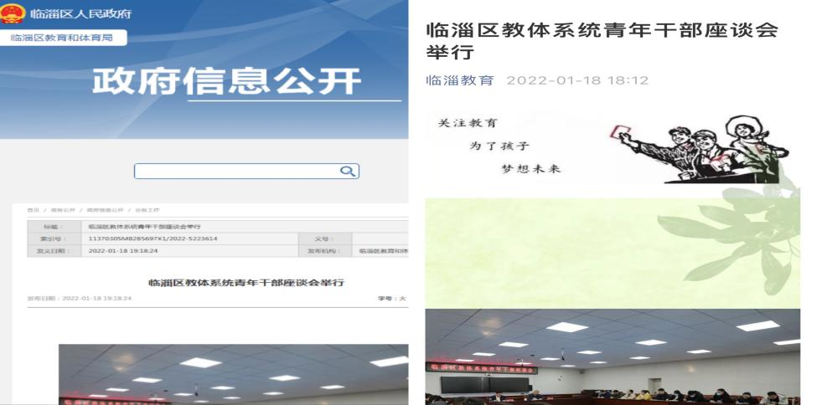

5.政府信息公开监督保障情况。一是健全机制。年初制定了政务公开培训计划，设立教体局政务公开小组，制定教体局政务公开工作实施方案，健全责任机制，责任落实到人。二是加强考核力度。将政府信息公开工作纳入年底考核，并定期对各科室信息公示情况进行通报，提高各科室信息公开工作的积极性和主动性。
二、主动公开政府信息情况

第二十条 第 （一） 项
信息内容 | 本年制发件数 | 本年废止件数 | 现行有效件数
规章 | 0 | 0 | 0
行政规范性文件 | 0 | 0 | 0
第二十条 第 （五） 项
信息内容 | 本年处理决定数量
行政许可 | 868
第二十条 第 （六） 项
信息内容 | 本年处理决定数量
行政处罚 | 0
行政强制 | 0
第二十条 第 （八） 项
信息内容 | 本年收费金额 （单位 ：万元）
行政事业性收费 | 45.13
三、收到和处理政府信息公开申请情况
（本列数据的勾稽关系为：第一项加第二项之和，等于第三项加第四项之和） |  |  | 申请人情况
 |  |  | 自然人 | 法人或其他组织 |  |  |  |  | 总计
 |  |  |  | 商业企业 | 科研机构 | 社会公益组织 | 法律服务机构 | 其他
一、本年新收政府信息公开申请数量 |  |  | 2 | 0 | 0 | 0 | 0 | 0 | 2
二、上年结转政府信息公开申请数量 |  |  | 0 | 0 | 0 | 0 | 0 | 0 | 0
三、本年度办理结果 | （一）予以公开 |  | 0 | 0 | 0 | 0 | 0 | 0 | 0
 | （二）部分公开（区分处理的，只计这一情形，不计其他情形） |  | 0 | 0 | 0 | 0 | 0 | 0 | 0
 | （三）不予公开 | 1．属于国家秘密 | 0 | 0 | 0 | 0 | 0 | 0 | 0
 |  | 2．其他法律行政法规禁止公开 | 0 | 0 | 0 | 0 | 0 | 0 | 0
 |  | 3．危及“三安全一稳定” | 0 | 0 | 0 | 0 | 0 | 0 | 0
 |  | 4．保护第三方合法权益 | 0 | 0 | 0 | 0 | 0 | 0 | 0
 |  | 5．属于三类内部事务信息 | 1 | 0 | 0 | 0 | 0 | 0 | 1
 |  | 6．属于四类过程性信息 | 0 | 0 | 0 | 0 | 0 | 0 | 0
 |  | 7．属于行政执法案卷 | 0 | 0 | 0 | 0 | 0 | 0 | 0
 |  | 8．属于行政查询事项 | 0 | 0 | 0 | 0 | 0 | 0 | 0
 | （四）无法提供 | 1．本机关不掌握相关政府信息 | 1 | 0 | 0 | 0 | 0 | 0 | 1
 |  | 2．没有现成信息需要另行制作 | 0 | 0 | 0 | 0 | 0 | 0 | 0
 |  | 3．补正后申请内容仍不明确 | 0 | 0 | 0 | 0 | 0 | 0 | 0
 | （五）不予处理 | 1．信访举报投诉类申请 | 0 | 0 | 0 | 0 | 0 | 0 | 0
 |  | 2．重复申请 | 0 | 0 | 0 | 0 | 0 | 0 | 0
 |  | 3．要求提供公开出版物 | 0 | 0 | 0 | 0 | 0 | 0 | 0
 |  | 4．无正当理由大量反复申请 | 0 | 0 | 0 | 0 | 0 | 0 | 0
 |  | 5．要求行政机关确认或重新出具已获取信息 | 0 | 0 | 0 | 0 | 0 | 0 | 0
 | （六）其他处理 | 1.申请人无正当理由逾期不补正、行政机关不再处理其政府信息公开申请 | 0 | 0 | 0 | 0 | 0 | 0 | 0
 |  | 2.申请人逾期未按收费通知 要求缴纳费用、行政机关不再处理其政府信息公开申请 | 0 | 0 | 0 | 0 | 0 | 0 | 0
 |  | 3.其他 | 0 | 0 | 0 | 0 | 0 | 0 | 0
 | （七）总计 |  | 2 | 0 | 0 | 0 | 0 | 0 | 2
四、结转下年度继续办理 |  |  | 0 | 0 | 0 | 0 | 0 | 0 | 0

四、政府信息公开行政复议、行政诉讼情况
行政复议 |  |  |  |  | 行政诉讼
结果维持 | 结果纠正 | 其他结果 | 尚未审结 | 总计 | 未经复议直接起诉 |  |  |  |  | 复议后起诉
 |  |  |  |  | 结果维持 | 结果纠正 | 其他结果 | 尚未审结 | 总计 | 结果维持 | 结果纠正 | 其他结果 | 尚未审结 | 总计
0 | 0 | 0 | 0 | 0 | 0 | 0 | 0 | 0 | 0 | 0 | 0 | 0 | 0 | 0
五、存在的主要问题及改进情况
（一）存在的问题：我局在政府信息公开工作中，一是主动公开的力度不够，公开内容不够细化；二是本单位开展政务公开培训的次数不多，部分人员对政务公开工作的认识还不够。
（二）改进情况：一是加强政府信息公开制度的研读。我局按照《条例》要求，认真梳理教体局相关职责，坚持以“公开为原则，不公开为例外”，确保教体信息及时、有效公开。二是加强信息公开培训。结合各科室实际情况，开展政务公开工作定期培训，提高我局工作人员信息公开工作的敏锐性和业务能力；三是进一步加强教体信息宣传。通过“临淄教育”微博、微信平台以及融媒体的宣传力度，将最新教育动态及时传递给公众，提高群众对教育信息的知悉度，扩大知悉范围。
六、其他需要报告的事项
（一）收取信息处理费情况。2021年，无收取信息处理费情况。
（二）人大代表建议和政协提案办理结果情况。办理区人大代表建议和区政协委员提案28件，其中区人大代表建议12件，区政协委员提案16件，代表委员对区财政局办理态度满意率100%。
（三）年度工作要点落实情况。按照本部门职责，做好2021年区政府工作报告主要任务目标落实情况，并按季度进行公示；做好本部门财政预算、决算公开；做好重要文件的解读公开，对主动公开的行政规范性文件进行解读；做好部门会议公开工作；做好本部门信箱和网站互动平台答复工作，做到按时、合法、合规答复。
（四）政务公开工作创新情况。2021年，政务公开工作创新举措方面，临淄区教体局以政务公开为抓手，大力推进政务服务信息化、快捷化、整合化、制度化，全力打造“风清气正”政务服务品牌。

